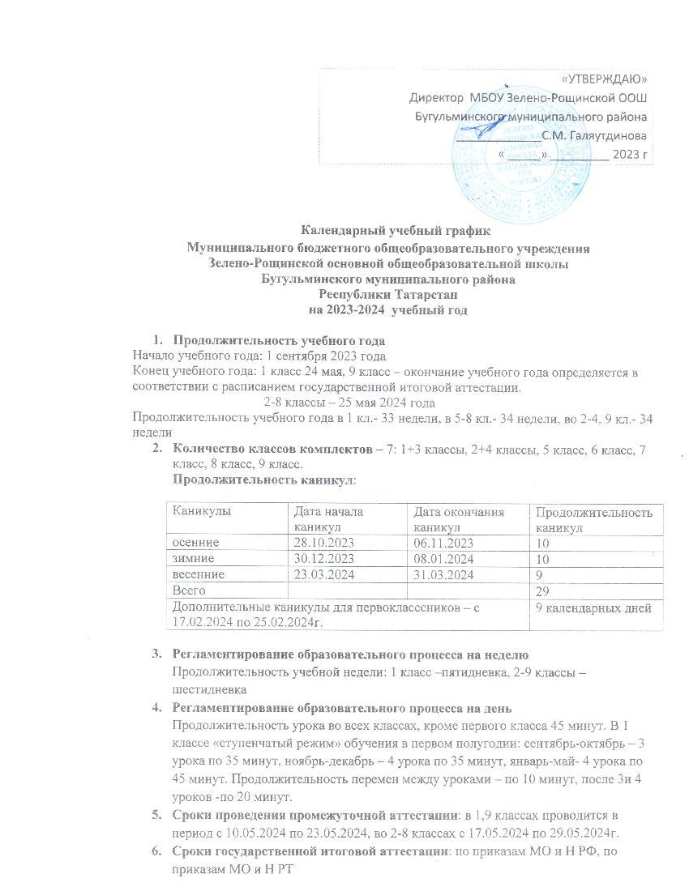

- Сроки проведения промежуточной аттестации: в 1,9 классах проводится в период с 10.05.2024 по 23.05.2024, во 2-8 классах с 17.05.2024 по 29.05.2024г.
- Сроки государственной итоговой аттестации: по приказам МО и Н РФ, по приказам МО и Н РТ
- Внеурочная деятельность 1-8 классов: внеурочная деятельность реализуется во второй половине дня по следующим направлениям: духовно-нравственное, общекультурное, социальное, общеинтелектуальное, спортивно-оздоровительное. Внеурочная деятельность реализуется через дополнительные образовательные программы школы, деятельность классного руководителя, деятельность других работников школы (педагог-организатор, библиотекарь), дополнительные образовательные программы учреждений дополнительного образования, а также организаций культуры и спорта. Максимально допустимый недельный объем нагрузки внеурочной деятельности (в академических часах) независимо от продолжительности учебной недели, не более 10 часов.
- Расписание внеурочной деятельности:
- Разговоры о важном: понедельник с 8.00 - 8.45.,
- Классные часы: вторник с 7.50 - 8.20.,
- Профминимум: четверг: 13.50 - 14.15.,
- Работа кружков: понедельник – пятница с 13.40 - 15.00
- Календарный учебный график на 2023/2024 учебный год регламентируется следующими документами:
1. Приказы директора школы:
- О режиме работы школы на 2023/2024 учебный год;
- Об организованном окончании четверти, полугодия, учебного года;
- О работе в выходные и праздничные дни.
-Расписание уроков,
- Занятий дополнительного образования в ОО (кружках, секциях и т.д.)

